Capítulo 3º
Sorprendentes resurrecciones
Entre todos los milagros de Jesús sólo tres se refirieron a resurrección de muertos. Dos de ellos expuestos en los Evangelios de forma muy breve, pero suficientemente expresiva para resaltar la importancia de esos sorprendentes gestos. El tercero, y final de todos los milagros del Señor, fue la resurrección de Lázaro, el más impresionante de sus milagros.

Los dos primeros resultaron decisivos para persuadir a todos los que los vieron de cerca que el que se proclamaba enviado de Dios Padre lo era, pues hasta resucitaba muertos. Las obras lo demostraban. El de Jairo, jefe de la sinagoga de Cafarnaum, fue respuesta a una petición del angustiado padre. El Señor inmediatamente se puso en camino para ir en persona a salvar a una enferma. El segundo, el del hijo de la viuda de Naim, salió espontáneamente de su corazón, al ver a la madre sufriendo y a punto de llegar al cementerio.

Analizar estos dos milagros implica entrar en la mente del Señor al hacerlos y en la respuesta de la gente al conocerlos. El de Lázaro rompe todos los esquemas pensables, por su singularidad y por la descripción amplia que Juan hace en su Evangelio.

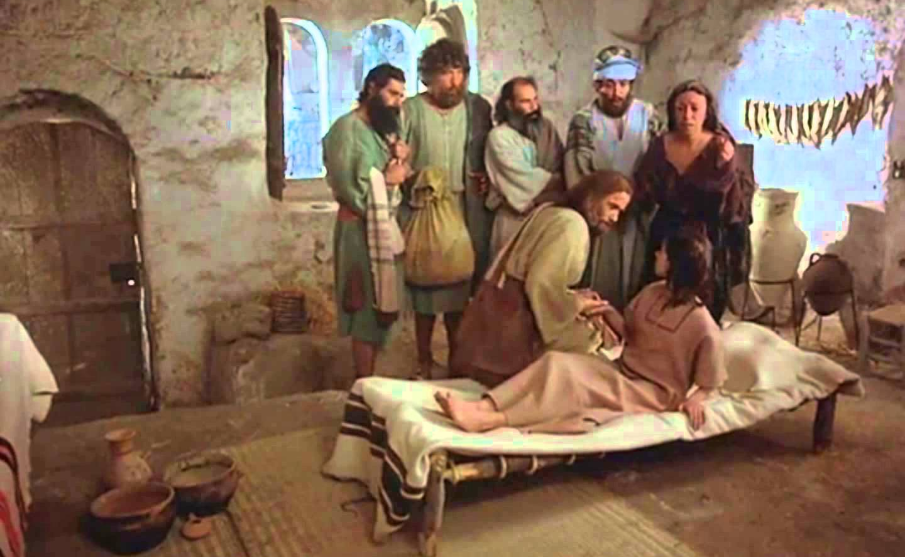
La resurrección de la hija de Jairo tenía cierta solemnidad por la cantidad de gente que estaba ya realizando el rito funerario que usaban en las ciudades de aquel tiempo: vecinos acompañando el duelo, plañideras pagadas para llorar a gritos, gestos y dones de condolencia de los amigos y vecinos, preparación del cadáver para enterrarle embalsamado, etc.
No en vano el padre de la niña muerta era una figura socialmente significativa entre los habitantes judíos de Cafarnaum. Y toda la ciudad de unos dos millares de habitantes se enteró de que un profeta había realizado el sorprendente prodigio, o mejor dicho el milagro, de resucitar a la difunta.

+ + + + + + +
Mientras hablaba Jesús, he aquí que vino uno de los principales que se llamaba Jairo se postró ante él, diciendo: Señor, mi hija está muy enferma, ven a poner las manos sobre ella para que se cure.
Se levantó Jesús y le siguió; y también mucha gente y sus discípulos. (En el trayecto curó a la hemorroisa, que llamo la atención a la gente) Todavía estaba hablando, cuando unos de la casa del jefe de la sinagoga llegaron para decirle: Tu hija ha muerto, no sigas molestando ya al maestro.
Podemos hacernos idea de lo que sintió un padre que había buscado como fuera al Jesús que conocía o del cual había oído hablar tanto. Buen hombre debía ser, porque Jesús de inmediato se puso en camino a su lado para llegar al lugar de la enfermedad. ¡Como si Jesús tuviera que ir a un lugar para hacer un milagro y no tuviera poderes a distancia!
Jesús oyó el aviso y dijo al jefe de la sinagoga, que estaba angustiado a su lado: No temas, basta que tengas fe.

Llegaron a la casa y al ver el alboroto, de unos por que lloraban y de otros que daban grandes alaridos como señal de duelo, entró en la casa y dijo ¿Por qué lloráis y alborotáis? No está muerta la niña, sino sólo dormida.

Y se burlaron de él. (Si lo sabrían ellos que llevaban ya horas haciendo los gestos del duelo después que vieron a la niña expirar)

Entonces Jesús echó fuera de la casa a todos y tomó consigo al padre y a la madre de la niña y a los discípulos que le acompañaban; y entró donde la niña. La tomó de la mano y le dijo: Talitha kummi, que significa en arameo: Niña, te lo mando, levántate.

La niña se levantó al instante y comenzó a andar, pues tenía doce años.
Todos se quedaron atónitos. Y él les insistió mucho que no se lo dijeran a nadie y les mandó que dieran de comer a la niña. ( Mc 5. 21-42, Lc 8.40-56 y Mt 9.21-26)

Podemos imaginar la cara del padre y de la madre… Claro…y de los discípulos que eran Pedro, Juan y Santiago.

Entre los judíos un duelo funerario era un espectáculo de gente y de solidaridad. Y no era porque no abundaran las muertes, como en todos los lugares, por la falta de médicos. Lo que se añadía al dolor de la pérdida, era la frecuencia con que la muerte visitaba a niños y jóvenes, como sucedía en todo el mundo a falta de medicinas y atenciones.

Como acontece en todos los lugares de poca población. Pronto la noticia de lo acaecido se corrió por las casas y acudían a ver a la niña resucitada y al padre y a la madre, que no terminaban de salir de su asombro y de su alegría.

Jesús tenía como sede de vivienda la de Pedro y es probable que fue a Cafarnaum con cierta frecuencia. Es hermoso pensar que más de una vez volvió a encontrar a la niña resucitada. Y es también seguro que el padre le facilitó la actuación en la sinagoga, que por cierto era grande, ya que la ciudad contaba con buena población. De hecho era la más numerosa en Galilea, hasta que Herodes puso la capital no lejos; la puso de nombre Tiberiades, también en la orilla del mar del mismo nombre.

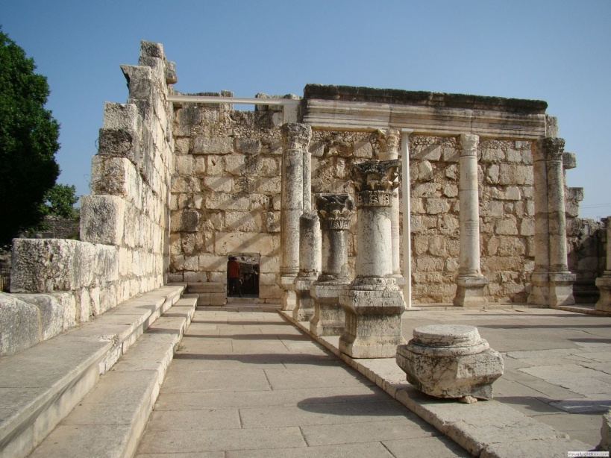
Sinagoga de Cafarnaum. Restos
La segunda resurrección la hizo Jesús en Naim. Juvenil también era el hijo de una viuda de esa pequeña ciudad. Acaso fue un encuentro ocasional, ocasional en apariencia, claro; pues para Jesús todo estaba previsto.

No hay datos en el texto de quién era la madre o de las características del difunto, del cual sólo se dice que era hijo de la dolorida viuda.

Aconteció cuando iba de camino a esa ciudad. Naím está todavía hoy en el norte de Judea. Iban con el difunto mucha gente. Y con Jesús también se desplazaba un gentío grande, además de los discípulos. Los primeros iban para llorar. Los de Jesús, para mirar y admirar.

+ + + + + + +
Cuando llegó cerca de la puerta de la ciudad, he aquí que llevaban a enterrar a un difunto, hijo único de su madre, la cual era viuda; y había con ella mucha gente de la ciudad.
Y cuando el Señor la vio, se compadeció de ella, y le dijo: No llores.

Y acercándose, tocó el féretro; y los que lo llevaban se detuvieron. Entonces dijo: Joven, a ti te digo, levántate.
Al momento se incorporó el que había muerto y comenzó a hablar. Y Jesús se lo entregó a su madre.

Y todos se llenaron de asombro y glorificaban a Dios, diciendo: Un gran profeta ha aparecido entre nosotros; y Dios ha visitado a su pueblo. Y se extendió su fama por toda Judea y por toda la región de cerca. (Mt. 7 1-17)
+ + + + + + + +
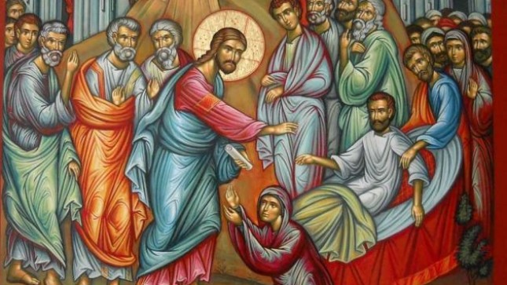
¿Qué pensaría la madre al encontrarse con el hijo que había sido resucitado por el gran profeta de Galilea? Imposible describir esos sentimientos, que seguramente se movieron entre el desconcierto y la sorpresa, hasta que la realidad del resucitado se fue haciendo presente de nuevo en la vida familiar.
No fue una coincidencia que las dos multitudes de acompañantes se encontraran en el camino rumbo a Naím. Jesús lo había programado exactamente en el preciso momento de hacer ese signo milagroso. De haber sido un poco más tarde, el funeral habría pasado de largo y el joven habría sido enterrado ¡Había tantos jóvenes que fallecían por enfermedades…!
Jesús tuvo compasión de la desconsolada madre y le dijo que no llorara. Detuvo la procesión funeraria, se acercó al féretro y lo tocó. Tocar un muerto significaba contaminación del peor tipo, pues los judíos que tocaban muertos y sus cosas quedaban impuros. A la madre no la importaría, pero los demás se mantenían a prudente distancia. Jesús estaba por encima de ese prejuicio supersticioso y se mantuvo consolador. Tocó el ataúd y dispuso el milagro.
Había muchas costumbres entre los judíos, y también entre los galileos, a las cuales Jesús juzgaba, unas veces para condenarlas por supersticiosas y otras para superarlas con cierta actitud de persona libre que sólo se interesa por lo esencial.
Jesús eligió aquel encuentro con el difunto para que la toda región se impregnara del mensaje que él traía: ha llegado el Reino de Dios y los signos que se hacen "sirven para que penséis y para que mejoréis vuestra vida". Jesús ha venido para salvar a todos los hombres, empezando por los que visitaba en cada momento. En ese atardecer el elegido fue el joven de Naim.
El tercer milagro de resurrección le correspondió a un amigo: a Lázaro, el hermano de María Magdalena y de Marta, que murió en su casa de Betania. Le enterraron y Jesús, a los cuatro días, le resucitó y le sacó del sepulcro “para que el mundo crea que Tú, Padre del cielo, me has enviado”. ¡Este sí que fue milagro de impacto y de consecuencias!
Se sospecha que la amistad de Jesús con estos hermanos era porque, según se dice en diversos lugares del Evangelio, Jesús iba a Betania, a la casa de Simón el leproso, y allí se albergaba cuando iba a Jerusalén.
Betania está pasando el huerto y el monte de los olivos. Queda la duda si el tal Simón el leproso era alguno de los curados por Jesús que no constan en ningún texto evangélico.
Sea lo que sea, el caso es que Jesús en la casa de Lázaro estaba con toda confianza y comodidad. Y además con el grupo de Apóstoles que iban con él.

En una visita anterior al gran día del milagro María Magdalena, de la cuál había arrojado siete espíritus malignos, había derramado un bálsamo oloroso de mucho precio y, aunque algunos dijeron que era despilfarro, Jesús la defendió porque era un aviso de su próxima muerte.
El caso es que, estando lejos Jesús, Lázaro enfermó y las hermanas mandaron un mensajero a Jesús que se lo dijera a Jesús, él no vino y cuando llegó Lázaro había muerto cuatro días antes y estaba enterrado.
¿Que cómo sucedió? Esto dice el Evangelio de S. Juan:
Estaba entonces enfermo uno llamado Lázaro, de Betania, la aldea de María y de Marta, su hermana. María, cuyo hermano Lázaro estaba enfermo, fue la que ungió al Señor con perfume y enjugó sus pies con sus cabellos.
Enviaron, pues, sus hermanas a decir a Jesús: Señor, el que amas está enfermo. Y oyéndolo Jesús, dijo: Esta enfermedad no es para la muerte, sino para la gloria de Dios, para que el Hijo de Dios sea glorificado por ella.
Jesús amaba a Marta, y a su hermana y a Lázaro. Cuando oyó, pues, que estaba enfermo, se quedó dos días más en el lugar donde estaba.
Luego, después de esto, dijo a los discípulos: Vamos a Judea otra vez.
Le dijeron los discípulos: Rabí, hace poco los judíos procuraban apedrearte, ¿y otra vez vas allá?
Respondió Jesús: ¿No tiene el día doce horas? El que anda de día no tropieza, porque ve la luz de este mundo. Pero el que anda de noche tropieza, porque no hay luz en él.
Dicho esto, les dijo después: Nuestro amigo Lázaro duerme, pero yo voy a despertarle. Dijeron entonces sus discípulos: Señor, si duerme, sanará. Pero Jesús hablaba de la muerte de Lázaro; ellos pensaron que hablaba del reposar del sueño.
Entonces Jesús les dijo claramente: Lázaro ha muerto; y me alegro por vosotros de no haber estado allí, para que creáis; mas vamos a él. Dijo entonces Tomás, llamado el Dídimo, a sus condiscípulos: Vamos también nosotros, para que muramos con él.
El camino del Jordán desde donde Jesús estaba, probablemente donde los bautismo de Juan, dista una jornada de camino, es decir entre 25 y 30 kms (28 a Jerusalén y 3 ó 4 Betania).
Llegó, pues, Jesús y halló que hacía ya cuatro días que Lázaro estaba en el sepulcro. Betania estaba cerca de Jerusalén, como a quince estadios; y muchos de los judíos habían venido a ver Marta y a María para consolarlas por su hermano.
Entonces Marta, cuando oyó que Jesús venía, salió a encontrarle; pero María se quedó en casa. Y Marta dijo a Jesús: Señor, si hubieses estado aquí, mi hermano no habría muerto; mas también yo sé ahora que todo lo que pidas a Dios, Dios te lo dará.
Jesús le dijo: Tu hermano resucitará.
Marta le dijo: Yo sé que resucitará en la resurrección, en el día postrero.
Le dijo Jesús: Yo soy la resurrección y la vida; el que cree en mí, aunque esté muerto, vivirá. Y todo aquel que vive y cree en mí no morirá jamás. ¿Crees esto?
Le dijo: Sí, Señor; yo he creído que tú eres el Cristo, el Hijo de Dios, que has venido al mundo.
Y cuando hubo dicho esto, fue y llamó a su hermana María, diciéndole en secreto: El Maestro está aquí y te llama.
Ella, cuando lo oyó, se levantó deprisa y fue a él. Jesús aún no había entrado en la aldea, sino que estaba en el lugar donde Marta le había encontrado. Entonces los judíos que estaban en casa con ella y la consolaban, cuando vieron que María se había levantado deprisa y había salido, la siguieron, diciendo: Va al sepulcro a llorar allí.
La llamada tumba de Lázaro hoy
Y María, cuando llegó a donde estaba Jesús, al verle, se postró a sus pies, diciéndole: Señor, si hubieras estado aquí, no habría muerto mi hermano.
Jesús entonces, cuando la vio llorando, y a los judíos que habían llegado con ella también llorando, se conmovió en espíritu y se turbó. Dijo: ¿Dónde le pusisteis? Le dijeron: Señor, ven y míralo.
Y lloró Jesús. Dijeron entonces los judíos: Mirad cómo le amaba. Pero algunos de ellos dijeron: ¿No podía este, que abrió los ojos al ciego, haber hecho que Lázaro no muriera?
Y Jesús, conmovido otra vez dentro de sí, fue al sepulcro. Era una cueva, la cual tenía una piedra puesta encima.
El milagro se presta a que el Evangelista recuerde que Jesús dijo muchas veces sentencias como esa de yo soy la resurrección y la vida. Es interesante recordar que el Evangelio de Juan se escribió a finales del siglo I. Es decir, unos 60 ó 70 años después de los hechos que relata. Es normal que el autor aproveche para dejar clara la doctrina de Jesús
Dijo entonces Jesús: Quitad la piedra. Marta, la hermana del que había muerto, le dijo: Señor, que ya hiede, pues lleva cuatro días.
Jesús le dijo: ¿No te he dicho que, si crees, verás la gloria de Dios?
Entonces quitaron la piedra de donde el muerto había sido puesto. Y Jesús, alzando los ojos a lo alto, dijo: Padre, gracias te doy porque me has oído. Yo sabía que siempre me oyes; pero lo dije por causa de la gente que está alrededor, para que crean que Tú me has enviado.
Y habiendo dicho esto, clamó con gran voz: ¡Lázaro, sal fuera!
Y el que había estado muerto salió, atadas las manos y los pies con vendas, y el rostro envuelto en un sudario. Jesús les dijo: Desatadle y dejadle ir libre.
El portentoso milagro seguramente dejó sin respiración a todos los que alrededor vieron al difunto arrastrarse el exterior y ser librado de la mortaja que le habían puesto. ¡Era increíble lo que se estaban viendo! Sólo Marta y María se debieron abrazar a Lázaro que, sonriendo, miró a Jesús y en silencio le adoró.
Entonces muchos de los judíos que habían venido a ver a María y habían visto lo que había hecho Jesús creyeron en él. Pero algunos de los presentes fueron corriendo a decir a los fariseos a decir lo que Jesús había hecho.
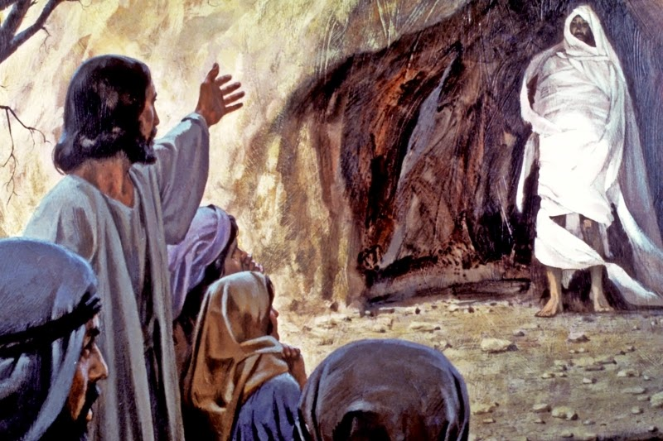
Entonces los principales sacerdotes y los fariseos se juntaron en concilio y decían: ¿Qué haremos? Porque este hombre hace muchos milagros. Si le dejamos así, todos creerán en él; y vendrán los romanos y nos quitarán nuestro lugar y nuestra nación.
Caifás, uno de ellos, sumo sacerdote aquel año, les dijo: Vosotros no entendéis nada, ni pensáis que nos conviene que un hombre muera por el pueblo y no que toda la nación perezca.
Mas esto no lo dijo de sí mismo, sino que, como era el sumo sacerdote aquel año, profetizó que Jesús había de morir por la nación; y no solamente por esa nación, sino también para reunir en uno a los hijos de Dios que estaban dispersos. Así que, desde aquel día convinieron en matar a Jesús como fuera. ( Jn. 11. 1-50)
El milagro de la resurrección de Lázaro reclama pocas explicaciones y comentarios. El texto del Evangelio es claro, admirable y contundente. Después de cuatro días enterrado hacerle salir del sepulcro era algo muy maravilloso, o mejor dicho divino.
Todos los milagros de Jesús fueron asombrosos. Pero el de Lázaro lo es mucho más. Fue la despedida de su misión de predicador y de las pruebas de que su misión y su mensaje venían del Padre que le había enviado. Por eso la Iglesia, la literatura, los artistas de todo tipo, vieron a lo largo de la Historia el valor de este hecho.
Es bueno también recordar que los milagros de resurrección nada tienen que ver con la inmortalidad. El joven de Naim y la hija de Jairo vivieron luego un tiempo dentro de los misteriosos planes divinos y un día murieron. Igual aconteció con Lázaro, a quien la tradición le pone luego en Francia, en Marsella. Tras la muerte de Cristo, los tres hermanos habrían huido de Palestina. Llegaron navegando en las costas de Provenza y desembarcaron en Marsella. Lázaro se convirtió en el primer obispo de Marsella y María se hizo eremita y se conserva con devoción la Saint Baume de Saint-Maximin, donde vivió en la región de Marsella. Evidentemente es leyenda con ninguna base histórica, pero valiosa como devoción y posible como historia.
La tradición oriental, ortodoxa, es otra: que los judíos le buscaron luego para matarlo, por defender la resurrección. Por ello huyó a Chipre, siendo luego Obispo de Larnaka y Kition relacionado con S. Pablo y San Bernabé
Ninguna de las dos tradiciones tienen fundamentos serios, pero reflejan la veneración de estas figuras en el contexto de los recuerdos del Evangelio.

